幼儿园学习心得体会大全

幼儿园学习心得体会大全：启蒙教育与个性发展

本文旨在分享幼儿园学习心得体会，涵盖启蒙教育、师生互动、个性化发展等多个方面。通过阐述幼儿园教育的重要性，分析当前幼儿园教育的现状，以及提出改进建议，为家长和教育工作者提供参考。

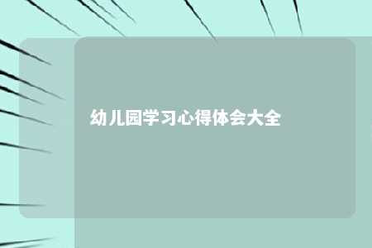

正文：

在我国，幼儿园教育作为儿童成长的起点，受到了广泛关注。孩子们在幼儿园度过的大部分时间，为他们的人生观、价值观的形成奠定了基础。因此，幼儿园学习心得体会对于家长和教育工作者来说具有重要意义。本文将从以下几个方面进行阐述：

一、启蒙教育的重要性

幼儿园是孩子们接受启蒙教育的地方，这阶段的教育对他们来说具有深远的影响。通过合适的教学方法和环境，幼儿园能够帮助孩子们建立良好的人格、培养社交能力、激发学习兴趣。因此，家长和教育工作者要重视幼儿园的启蒙教育，为孩子们创造一个充满关爱、欢乐和成长的空间。

二、师生互动的积极作用

在幼儿园，师生互动是孩子们学习、成长的重要途径。优质的师生互动能够增强孩子们的自信心、培养团队合作精神、提高沟通能力。教育工作者要关注每个孩子的个性差异，充分调动他们的积极性，营造一个温馨、和谐、有利于个性发展的教育环境。

三、个性化发展的关注

每个孩子都有自己独特的兴趣爱好和潜能，幼儿园教育应该关注孩子们的个性化发展。通过丰富多样的教育活动，激发孩子们的潜能，帮助他们找到自己的特长和兴趣。同时，教育工作者要尊重每个孩子的个性，给予他们足够的支持和鼓励，让他们在幼儿园这个大家庭中快乐成长。

四、改进幼儿园教育的建议

1. 增加户外活动时间：户外活动有助于孩子们的身体健康和心理发展，教育工作者应合理安排户外活动时间，让孩子们在自然环境中健康成长。
2. 培养孩子们的自主学习能力：通过设置有趣、富有挑战性的教学任务，让孩子们在实践中学会独立思考、解决问题，培养自主学习能力。
3. 加强家园合作：家长和幼儿园共同关注孩子们的成长，携手共建良好的教育环境，为孩子们提供更多的学习和发展机会。
4. 注重教育品质：提高幼儿园教师的专业素养，关注教育品质，为孩子们提供更加优质的教育服务。

幼儿园学习心得体会是家长和教育工作者关注的重要内容。关注幼儿园教育，就是关注孩子们的未来。通过共同努力，我们相信幼儿园教育将更好地为孩子们的人生奠定基础。

关键词：幼儿园学习心得体会、启蒙教育、师生互动、个性化发展、教育改进

文章地址：<https://www.yyzq.team/post/358715.html>